Сообщение на сайте МДОУ

Учитель-логопед МДОУ № 221Калихман О.Ю.

Детский планшет – друг или враг?

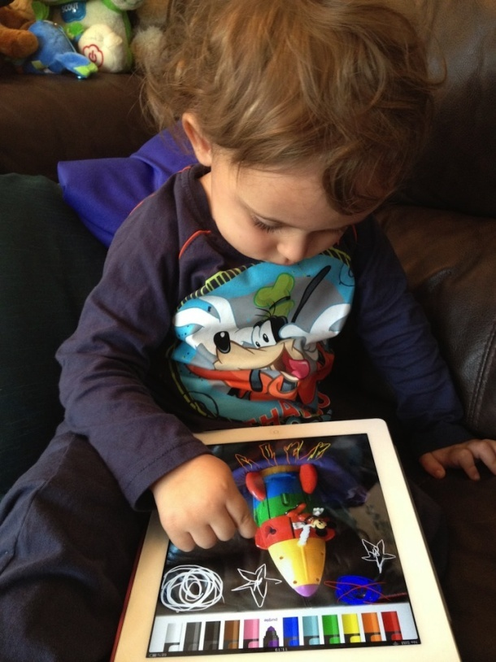
Как известно, компьютерные игры получили распространение еще в конце 1970-х – начале 1980 – х годов. Основной их целью было обеспечить психологическую разрядку программистов в процессе работы. С развитием графических интерфейсов и совершенствованием компьютерной техники разработка игровых программ превратилась в отдельную индустрию с различными ответвлениями, в том числе и по разработке программного обучающего обеспечения для детей, познающих мир в форме игры.
Создание развивающих программ для детей дошкольного возраста играет сегодня очень важную роль в развитии и обучении ребёнка.
В последние годы с появлением планшетных компьютеров и современных планшетов для детей возникает закономерный вопрос: «Детский планшет – это друг или враг для ребёнка»?
Действительно, наряду с положительными качествами планшета, связанными с облегчением обучающих действий для педагогов и родителей, есть и отрицательные: психологические перегрузки, излишнее напряжение для глаз ребёнка, угроза превращения ребёнка в «игромана» и ряд других.
Целью написания настоящей статьи является ответ на поставленный выше весьма насущный вопрос.
Во-первых, при покупке детского планшетного компьютера необходимо помнить, что приобретать нужно хорошую современную технику с экраном, защищающем глаза ребёнка, известных фирм – производителей. Экономия денег при покупке дешёвой и непроверенной временем техники может впоследствии превратиться в намного большие расходы на лечение ребёнка, не говоря уже о вреде, причинённом его здоровью.
Во – вторых, необходимы консультации врача – невропатолога. К каждому ребёнку необходим индивидуальный подход, но, в общем и целом, рекомендации врачей выглядят следующим образом.
- Детские приложения для планшетных компьютеров, безусловно, полезны для развития ребенка.
- Необходимо соблюдать график "игровых сессий". Рекомендация следующая - 30-45 минут в день, при этом желательно разделять их по времени на 10-20 минут.
- В критичных случаях - например, долгая поездка на автомобиле или какие-то стрессовые ситуации (с очередями, самолетами и так далее) - можно отступать от такого графика. Лучше чтобы ребенок успокоился, благодаря знакомой игрушке и её персонажам, чем испытывал стресс от резкой смены окружения
- Все хорошо в меру. Здравый смысл родителей всегда подскажет, что нужно делать. Лучше всего чередовать игры и работы, например по рисованию, на компьютере и на бумаге. Это приучит ребёнка к разнообразию и объединит в его сознании реальный и виртуальный мир.
В – третьих, совершенно понятно, что современным детям необходимо гораздо больше информации, чем ранее их родителям. Здесь немаловажную роль играет технический прогресс, отличающий современный мир от того, который был четверть века назад, не говоря уже о более давних сроках. Если ранее цена компьютера была вдвое выше современного на тот момент автомобиля, то ныне покупка планшетного компьютера – не есть проблема даже для семей с небольшим достатком. Ирая, развиваясь, принимая самостоятельные решения при пользовании планшетом, ребенок становится более ответственным, грамотным и собранным. Ведь, чтобы дойти до определенного уровня в практически любой популярной игре, необходимо иметь не только логику и интуицию, но и способность просчитать несколько ходов противника наперед. То есть сегодня планшет влияет на детей, как в свое время на их родителей влияли шашки, шахматы и другие логические игры. Между тем, нельзя старые игры сбрасывать со счетов. Ребёнок может играть в те же шашки и шахматы, пользуясь компьютерными программами, среди которых есть весьма серьёзный уровень, который даже не всякому взрослому по плечу, а потом, играя со своими сверстниками, отрабатывать полученные при работе с планшетным компьютером навыки в классической форме игры.
В – четвёртых, Нельзя сбрасывать со счетов пользу планшетного компьютера при изучении ребёнком иностранных языков, столь необходимых в современной жизни.
Приведём обзор некоторых бесплатных развивающих игр, легко доступных в Интернете для операционных систем класса Аndroide и др.
1. Мозаика HD
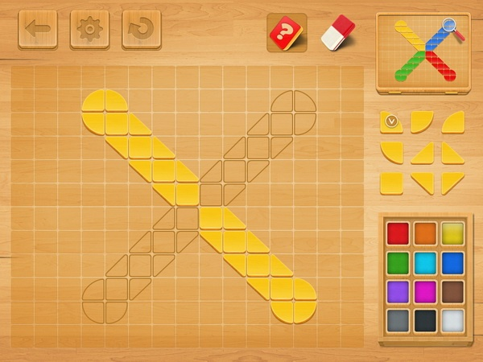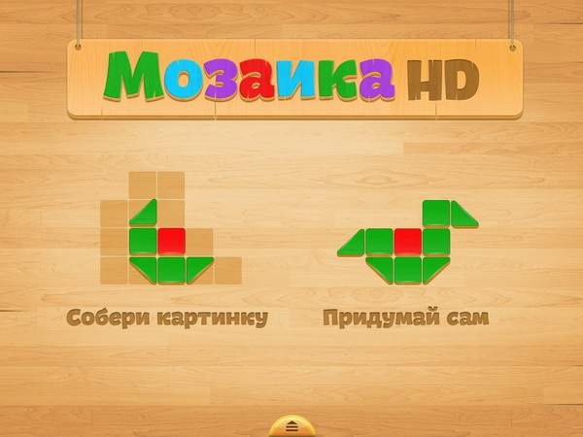 Хорошая развивающая игрушка. Ребенок должен собирать готовую картинку из различных кубиков разных цветов. Также может сам рисовать картинки из кубиков.

- Азбука HD
Игра поможет выучить буквы

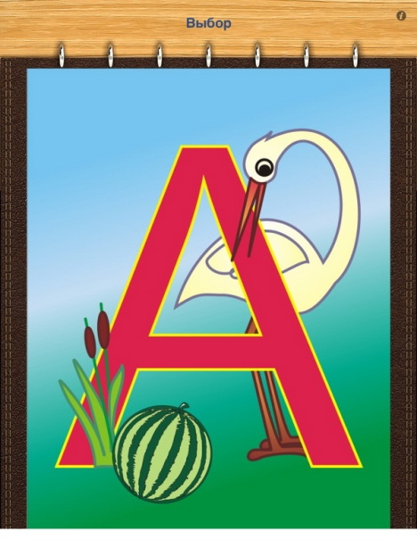

- Sound Touch.

Отличная развивающая игрушка, обучающая ребёнка распознавать и называть предметы. Содержит изображения домашних животных, диких животных, птиц, автомобилей, музыкальных инструментов, домашних предметов. Нажимаете на любое изображение - появляется его фотография, снабженная голосом животного или звуком механизма-предмета. На каждое изображение до пяти фотографий со звуками.

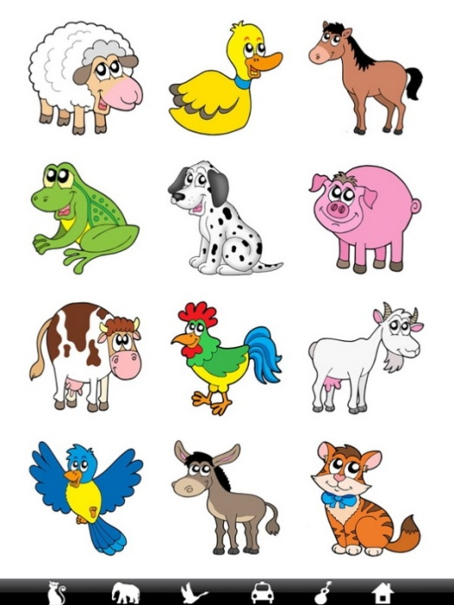
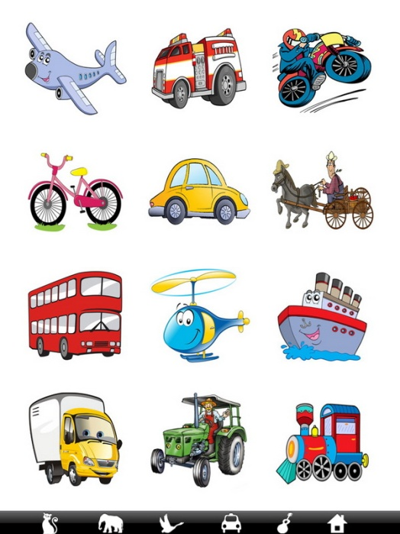

- Кубики

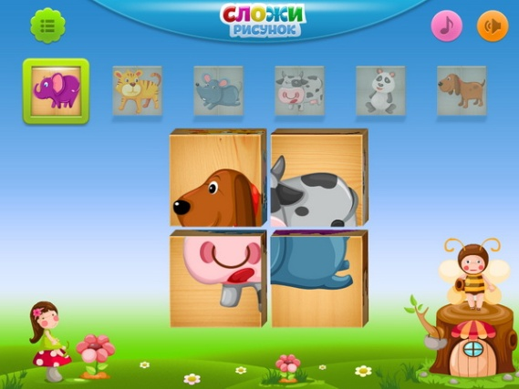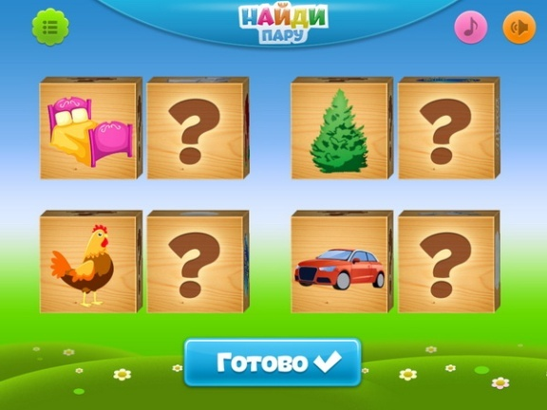

В игре необходимо складывать из кубиков животное (есть и другие варианты) или находить пару к изображениям.
- Preschool MM
Хорошо развивающая внимание игра, популярная у многих детей. Нужно открывать картинки и, как только открываются две одинаковые картинки - они исчезают. Если открыты две разные картинки, при открывании еще одной, не совпадающей, предыдущие две закрываются. То есть надо запоминать, где что расположено. Количество картинок может быть разным, темы тоже могут быть очень разные

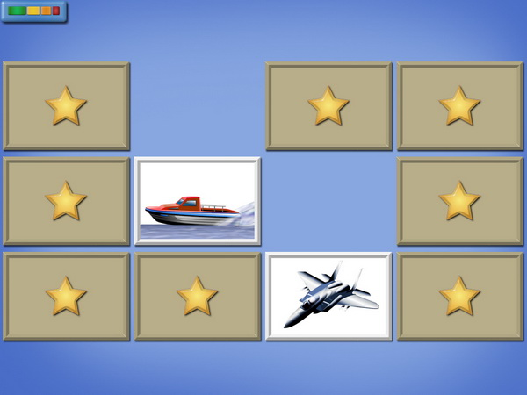

- Smoky the Train.

Собери железную дорогу. Игра для детей от четырёх – пяти лет.

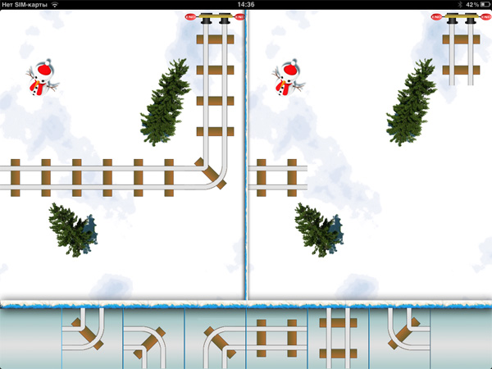

Вот приблизительный набор современных развивающих игр, популярный у детей дошкольного возраста. В конце обзора игр необходимо отметить, что родителям желательно исключить из игровых наборов детей в планшетных компьютерах «стрелялки», «гонки» и прочие подобные игры без обучающей нагрузки , а сосредоточиться на развивающих, тогда проблем с воспитанием и развитием детей, а также с их здоровьем, как психическим, так и физическим, будет намного меньше.

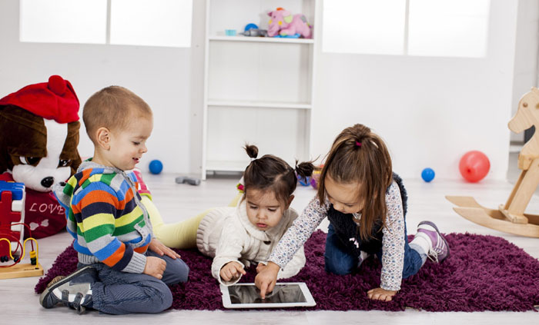

Таким образом, детский планшетный компьютер является другом ребёнка под неустанным наблюдением взрослых. Что же касается некоторого вреда для здоровья, в основном, для зрения, то его можно минимизировать путём соблюдения режима работы и соответствующих консультациях с врачом.

По материалам журнала «Логопед», интернет –ресурсов.

